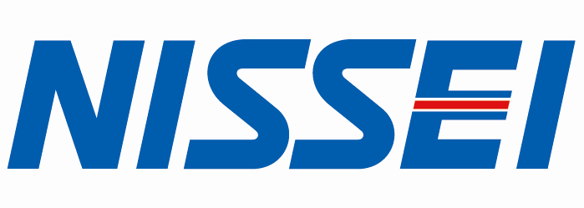
Tel: 028 38974753 – 028 38960239 (Ext.105)
Email: vn_hcmc_recruitment@nissei-el.co.jp
Website: https://www.nissei-el-vietnam.com.vn/
Công ty điện tử với 100% vốn đầu tư Nhật Bản
ELECTRIC VIỆT NAM
NISSEI ELECTRIC VIETNAM là công ty điện - điện tử 100% vốn Nhật Bản đặt tại KCX Linh Trung I, TP. Thủ Đức, TP. HCM chuyên sản xuất dây điện, dây cáp điện và các sản phẩm gia công điện - điện tử khác. Do nhu cầu mở rộng sản xuất, chúng tôi có nhu cầu tuyển :

QUẢN LÝ SẢN XUẤT

MÔ TẢ CÔNG VIỆC :
- Lập kế hoạch sản xuất : xác nhận nguyên vật liệu, thiết bị, nhân sự,..
- Kiểm soát hoạt động sản xuất : phân công công việc, giám sát để đảm bảo đúng quy trình và tiến độ.
- Quản lý nhân viên, quản lý chất lượng sản phẩm.
- Đảm bảo chất lượng và an toàn : giám sát, chỉ đạo tuân thủ qui trình sản xuất và an toàn lao động
- Triển khai hoạt động cải tiến công đoạn nhằm nâng cao tính năng sản xuất và chất lượng sản phẩm.
- Các công việc khác theo yêu cầu

YÊU CẦU CHUNG :
- Giới tính: Nam, Tuổi dưới 28
- Tốt nghiệp Đại học các chuyên ngành : Điện tử, Hóa học, Quản lý sản xuất, Quản lý công nghiệp, Kỹ
thuật hệ thống công nghiệp, Cơ khí,...
- Biết tiếng Nhật là một lợi thế
- Kỹ năng giao tiếp, xử lý và giải quyết vấn đề tốt
- Yêu thích môi trường làm việc tại công ty sản xuất Nhật Bản

QUYỀN LỢI :
- Lương thỏa thuận, lương tháng 13 bình quân 2 tháng lương
- Được làm việc với những kỹ sư và quản lý nhiều kinh nghiệm
- Được đào tạo cả kiến thức và kỹ năng mềm trong quá trình làm việc.
- Thường xuyên tiếp xúc những kỹ thuật hiện đại và phương pháp quản lý tiên tiến.
- Có cơ hội công tác và học tập ở nước ngoài.
- Được nghỉ 6 ngày/tháng và 12 ngày phép/năm.
- Du lịch, khám sức khỏe định kỳ.
- Tăng lương định kỳ, thưởng cuối năm.
- Đầy đủ các chế độ bảo hiểm theo Luật lao động và bảo hiểm 24H

Thông tin chi tiết sẽ được trao đổi trong buổi phỏng vấn
Hồ sơ dự tuyển vui lòng gửi về: CÔNG TY TNHH NISSEI ELECTRIC VIỆT NAM.
Lô 95-96-97-98 KCX Linh Trung I, Q Thủ Đức, TPHCM
Hoặc qua địa chỉ Email : vn_hcmc_recruitment@nissei-el.co.jp
Website: https://www.nissei-el-vietnam.com.vn/
Liên hệ : 028 38974753 – 028 38960239 (Ext.101) hoặc Zalo 0938 003 250 (Ms Thi) để được hỗ trợ.

